衢州学院（筹）

毕业设计（论文）

题 目： 工业机器人的创新设计
作 者： 骆 挺
系 （部）： 机电
专业班级： 数控
指导教师： 周建强
职 称： 讲师

2005年 6 月 10 日
工业机器人的创新设计

摘 要

本次设计模仿月球车的基本功能和设计思路，根据给定的规定动作顺序，综合运用所学的基本理论、基本知识和相关的机械设计专业知识，完成月球车理论方案的创新设计，并绘制必要的零部件图，其中包括机器装置的原理方案构思和拟定；原理方案的实现、传动方案的设计；3D虚拟装配，运动仿真及关键技术的分析与实现、主要结构的设计简图；设计计算与说明、设计小结。
月球车机械设计要求：月球车以收起机械臂计，其长度小于或等于300mm、宽度小于或等于300mm、高度小于或等于300mm；月球车的驱动可采用各种形式的原动机，不允许使用人力直接驱动，若使用电动机驱动，其电源应为安全电源。
月球车机械设计的主要技术关键问题为：夹持机构的夹紧与翻转；行走机构的转向与越障；提升机构的提升；3D虚拟装配、运动仿真动画的制作。

关键词：工业机器人、行走、CAXA、动画

- 概述

1.1 工业机器人简介
几千年前人类就渴望制造一种像人一样的机器，以便将人类从繁重的劳动中解脱出来。如古希腊诗人Homeros的长篇叙事诗 《伊利亚特》中的冶炼之神瘸腿海倍斯特司 ，就用黄金铸造出一个美丽聪颖的侍女；希腊神话《阿鲁哥探险船》中的青铜巨人泰洛斯（Taloas)；犹太传说中的泥土巨人等等，这些美丽的神话时刻激励着人们一定要把美丽的神话变为现实，早在两千年前就开始出现了自动木人和一些简单的机械偶人。
到了近代 ，机器人一词的出现和世界上第一台工业机器人问世之后，不同功能的机器人也相继出现并且活跃在不同的领域，从天上到地下，从工业拓广到 农业、林、牧、渔，甚至进入寻常百姓家。机器人的种类之多，应用之广，影响之深，是我们始料未及的。
工业机器人由操作机（机械本体）、控制器、伺服驱动系统和检测传感装置构成，是一种仿人操作、自动控制、可重复编程、能在三维空间完成各种作业的机电一体化自动化生产设备。特别适合于多品种、变批量的柔性生产。它对稳定、提高产品质量，提高生产效率，改善劳动条件和产品的快速更新换代起着十分重要的作用。
机器人并不是在简单意义上代替人工的劳动，而是综合了人的特长和机器特长的一种拟人的电子机械装置，既有人对环境状态的快速反应和分析判断能力，又有机器可长时间持续工作、精确度高、抗恶劣环境的能力，从某种意义上说它也是机器的进化过程产物，它是工业以及非产业界的重要生产和服务性设备，也是先进制造技术领域不可缺少的自动化设备。
1.2 世界机器人的发展
国外机器人领域发展近几年有如下几个趋势：
1. 工业机器人性能不断提高（高速度、高精度、高可靠性、便于操作和维修），而单机价格不断下降，平均单机价格从91年的10．3万美元降至97年的6．5万美元。
2．机械结构向模块化、可重构化发展。例如关节模块中的伺服电机、减速机、检测系统三位一体化；由关节模块、连杆模块用重组方式构造机器人整机；国外已有模块化装配机器人产品问市。
3．工业机器人控制系统向基于PC机的开放型控制器方向发展，便于标准化、网络化；器件集成度提高，控制柜日见小巧，且采用模块化结构；大大提高了系统的可靠性、易操作性和可维修性。
4．机器人中的传感器作用日益重要，除采用传统的位置、速度、加速度等传感器外，装配、焊接机器人还应用了视觉、力觉等传感器，而遥控机器人则采用视觉、声觉、力觉、触觉等多传感器的融合技术来进行环境建模及决策控制；多传感器融合配置技术在产品化系统中已有成熟应用。
5．虚拟现实技术在机器人中的作用已从仿真、预演发展到用于过程控制，如使遥控机器人操作者产生置身于远端作业环境中的感觉来操纵机器人。
6．当代遥控机器人系统的发展特点不是追求全自治系统，而是致力于操作者与机器人的人机交互控制，即遥控加局部自主系统构成完整的监控遥控操作系统，使智能机器人走出实验室进入实用化阶段。美国发射到火星上的“索杰纳”机器人就是这种系统成功应用的最著名实例。
7．机器人化机械开始兴起。从94年美国开发出“虚拟轴机床”以来，这种新型装置已成为国际研究的热点之一，纷纷探索开拓其实际应用的领域。
1.3 我国工业机器人的发展
有人认为，应用机器人只是为了节省劳动力，而我国劳动力资源丰富，发展机器人不一定符合我国国情。这是一种误解。在我国，社会主义制度的优越性决定了机器人能够充分发挥其长处。它不仅能为我国的经济建设带来高度的生产力和巨大的经济效益，而且将为我国的宇宙开发、海洋开发、核能利用等新兴领域的发展做出卓越的贡献。
我国的工业机器人从80年代“七五”科技攻关开始起步，在国家的支持下，通过“七五”、“八五”科技攻关，目前已基本掌握了机器人操作机的设计制造技术、控制系统硬件和软件设计技术、运动学和轨迹规划技术，生产了部分机器人关键元器件，开发出喷漆、弧焊、点焊、装配、搬运等机器人；其中有130多台套喷漆机器人在二十余家企业的近30条自动喷漆生产线（站）上获得规模应用，弧焊机器人已应用在汽车制造厂的焊装线上。但总的来看，我国的工业机器人技术及其工程应用的水平和国外比还有一定的距离，如：可靠性低于国外产品；机器人应用工程起步较晚，应用领域窄，生产线系统技术与国外比有差距；在应用规模上，我国已安装的国产工业机器人约200台，约占全球已安装台数的万分之四。以上原因主要是没有形成机器人产业，当前我国的机器人生产都是应用户的要求，“一客户，一次重新设计”，品种规格多、批量小、零部件通用化程度低、供货周期长、成本也不低，而且质量、可靠性不稳定。因此迫切需要解决产业化前期的关键技术，对产品进行全面规划，搞好系列化、通用化、模化设计，积极推进产业化进程。
我国的智能机器人和特种机器人在“863”计划的支持下，也取得了不少成果。其中最为突出的是水下机器人，6000米水下无缆机器人的成果居世界领先水平，还开发出直接遥控机器人、双臂协调控制机器人、爬壁机器人、管道机器人等机种；在机器人视觉、力觉、触觉、声觉等基础技术的开发应用上开展了不少工作，有了一定的发展基础。但是在多传感器信息融合控制技术、遥控加局部自主系统遥控机器人、智能装配机器人、机器人化机械等的开发应用方面则刚刚起步，与国外先进水平差距较大，需要在原有成绩的基础上，有重点地系统攻关，才能形成系统配套可供实用的技术和产品，以期在“十五”后期立于世界先进行列之中。
1.4 要设计的机器人
一、目标
模仿月球车的基本功能和设计思路，设计可完成规定动作的月球车，完成理论方案的设计，运用CAXA等软件进行的实体造型和对所设计月球车的进行模拟装配和运动仿真,并做出相应的动画。

二、月球车机械设计要求
（1）月球车以收起机械臂计，其长度小于或等于300mm、宽度小于或等于300mm、高度小于或等于300mm。
（2）月球车的驱动可采用各种形式的原动机，不允许使用人力直接驱动，若使用电动机驱动，其电源应为安全电源。
（3）月球车前进方式不限，拾取木块的方式和每次拾取木块的数量不限。
（4）月球车的控制可采用有线或无线遥控方式

三、工作场地及用品规格
（1）本月球车工作场地采用木质地板，场地尺寸： 4000mm × 2000mm，四周围板高200mm。
（2）场地细节见图2-1，图中障碍管采用市售Ø50、 Ø90、Ø110及 Ø160PVC塑料管。
（3）木块尺寸：Ø40×40，漆成蓝色和黄色，其中蓝色木块的另一端底面漆成红色。
（4）红旗尺寸：120×200直角三角形。
（5）红旗旗杆尺寸：Ø5×300。
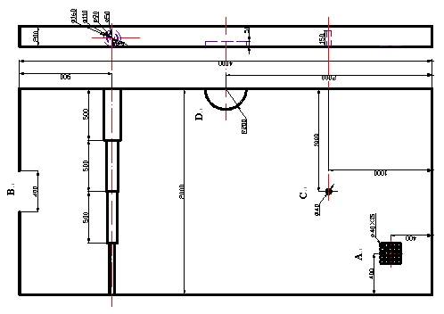
图2-1 场地

四、月球车包括下列动作：
- 月球车携带红旗翻越障碍，；
- 月球车将红旗插在指定地点（C点）的旗桩上并站立；
动作c. 月球车拾取蓝色木块并将其翻转使红色面朝上放入指定基地区（D点）。

第二章 月球车原理方案构思和拟定

2.1月球车系统的原理方案构思和拟定
2.1.1 方案的构思
根据月球车的设计目标和要求，首先要完成的动作是携带红旗翻越障碍，在这一动作中主要有两部分：1. 携带红旗；2. 翻越障碍。第一部分需要一个机械手装置，第二部分需要一个行走机构。机械手要有一定的抓紧力，灵活的动作。行走机构完成的动作包括能越过障碍和准确地到达场地指定地点，这里要考虑行走的转向和定位等问题。第二个动作将红旗插在指定地点（C点）的旗桩上并站立，这里对月球车的要求与第一个动作相似。第三个动作是拾取蓝色木块并将其翻转使红色面朝上放入指定基地区（D点）。这里就比较复杂了，拾取蓝色木块，可以和携带红旗共用一个机械手，但考虑抓取的物品是不同的直径的，就需要对机械手有更高的要求，机械手就要有足够的张合度，抓紧力也要加强。因为是在一堆不同的木块中抓取指定的蓝色木块，为了提高效率，机械手要有定位装置。同时，抓取木块后还要将木块翻转使红色的一面朝上，放入指定的位置，这要求要有提升机构与翻转机构，翻转又要求刚好是180度，因此翻转机构中需要辅助的装置。
综合考虑，经过研究，设计的月球车应该实现以下功能：月球车行走，越障，夹持（松开）不同直径物品（旗帜、木块）并翻转木块，夹持物品的上升、下降等动作及辅助定位。

2.1.2 方案的设计
1. 行走机构：
首先想到的是像汽车那样的轮子式的，但那是只适合在平地行使，翻越障碍能力较差，后又想到了机械腿，但结构复杂。最后采用了履带式，因为这个结构简单，容易达到设计要求。有履带在，前后轮之间的间隙不会陷在障碍上，而且履带可以使同侧的轮子同时运动，就像坦克那样子，同时采用履带式容易实现转向，转向半径小，且控制易实现。
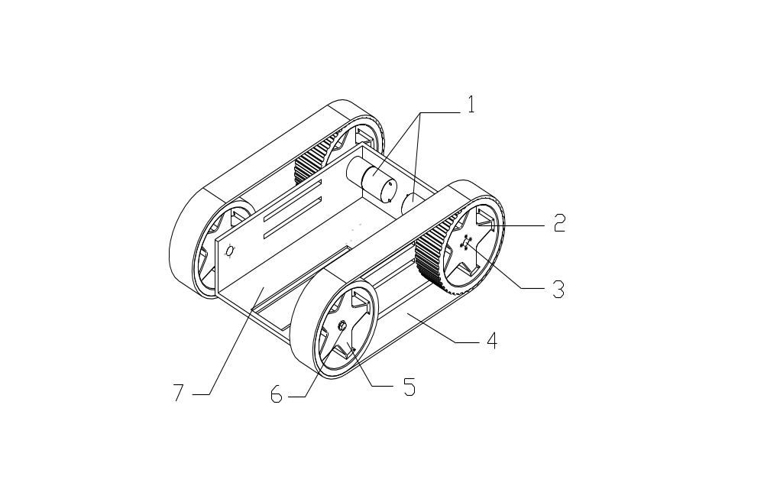图2-2 行走机构
- 减速电机；2—带齿的后轮；3—后轮轴；4—履带；5—前轮；6—前轮轴；7—车身
如图2-2是月球车的行走机构，由于用的是减速电机，所以不再装减速齿轮箱了，进而减轻了车子的重量，改善了车子内部机构。两个减速电机安装在车架的两侧板上，通过后轮轴直接与两个后轮连接，由电机直接驱动后轮，后轮是带有轮齿的通过履带带动前轮转动。两个电机同时通电使其正转，可以使车子笔直前进，当只有一侧电机通电时，车子可以实现转向，也可以使一个电机正转另一个反转来实现转向功能。由于两侧的电机是同一规格的，所以前进时比较平稳，转向较为容易。
后轮的固定是个问题，较简单的办法是直接将轮子装在减速电机的输出轴上，但这样不容易实现轮子的轴向定位，虽然可以用个螺钉固定，但安装不方便。最后，采用轴轮分离的办法，后轮轴安装在减速电机的输出轴上，再将后车轮安装到后轮轴上，这样很好解决了所有问题，具体结构如下图。
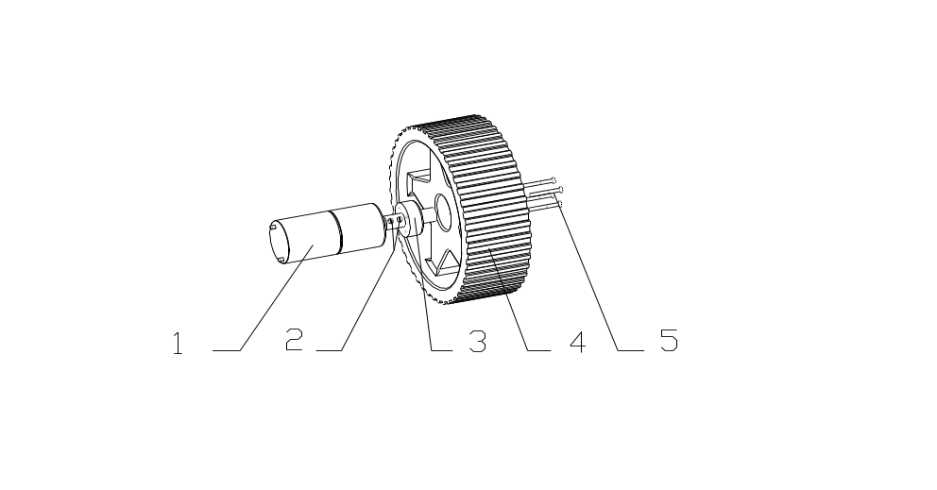
图2-3 后轮驱动
1—主驱动电机；2—紧定螺钉；3—后轮轴；4—后轮；5—后轮固定螺栓
从图2-3中可以看到轴与电机的连接采用的是用双紧定螺钉，驱动电机的输出轴有一缺口与之能很好地配合，双紧定螺钉是为了更好地保证后轮轴的轴向与径向的固定，平稳传递扭矩，使行走系统工作可靠。
前轮是一个圆轮，安装在前轮轴上，前轮轴采用螺钉固定在车架，前轮中间安装有滑动轴承，提高精度，使运转平稳。
在一般的履带传动的机械中如坦克在前后轮之间会有辅助轮，而在这里却没有，这是为什么呢？因为经过实际的多次实验得出，在此设计中，前后轮之间的距离很短，不会产生履带松弛现象，辅助轮在这没有实际的意思，若加上辅助轮只会增加机构的复杂和总体的重量，减弱了月球车的灵活性。由于设计中前后轮的安装精度都较高，履带在行走中受平衡力的作用不会跑掉。
整个行走机构结构紧凑、安装精度高、运行可靠。能达到设计要求，行走平稳，转向灵活，顺利完成行走、越障等动作。
2.夹持及翻转机构：
原有二个方案。①用杠杆原理，类似于老虎钳那样。②螺杆夹紧，靠螺杆的旋转将物体夹紧。比较两者，最后采用了第二种方案，具体结构如下图2-4

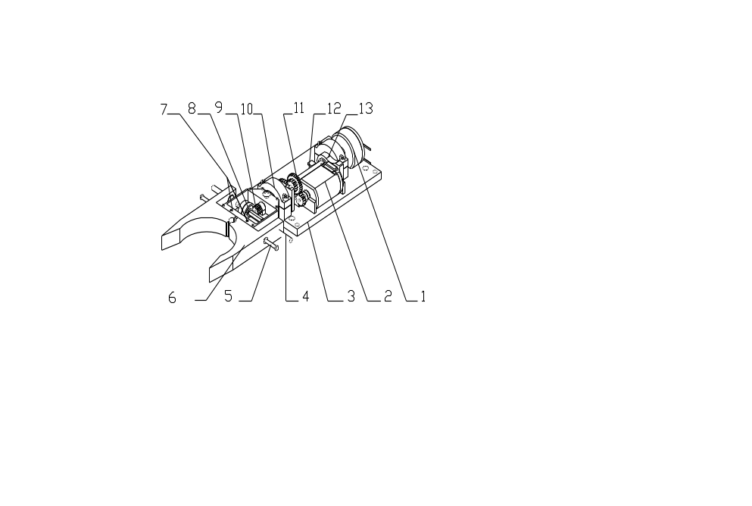
图2-4夹持及翻转机构
- 夹紧电机；2—翻转电机；3—底板；4—夹紧轴；5—滑动轴；6—爪子；
7—紧定螺钉；8—从动齿轮；9—主动齿轮；10—轴承总成；11—翻转传动
齿轮总成；12—中间空心轴；13—限位板
如上图2-4所示，爪子用于夹取物品的部位有两处：第一处在前端部分，可夹取直径大的物品——木块；第二处在后端部分，夹取小的物品——旗帜。爪子的几何根据所要夹取的物品而定，具体在第四章的实体设计中介绍。爪子最前端是尖的，两面都有斜度，可在从多的物品中方便的推开别的物品，夹取想要的物品。爪子的夹紧采用螺旋传动。螺旋传动是利用螺杆和螺母组成的螺旋副来实现传动要求的，主要用于将回转运动转变为直线运动，同时传递动力。螺旋传动常用的运动形式有三种：1、螺杆转动，螺母移动。2、螺母固定螺杆旋转和移动。3、螺母旋转，螺杆移动。从上图中可知，螺杆是转动的，螺母是固定在爪子上的，采用的是螺旋传动的第一种运动形式。在这部分中，中间的夹紧轴是个重要零件，构造如下图

图2-5 夹紧轴
原先的设计是两边的螺杆是单独的，中间的六棱轴也是一部分，再通过轴套连接，这样有较多的缺点。后来想到了为什么不做成整体的呢，于是有了上图的设计，整跟轴由六棱轴加工而成，左右都是M3.0×0.5的螺纹，但两边的螺纹旋向是刚好相反的，左边为右旋螺纹，右边为左旋螺纹。这是关键所在，只有这样，在轴转动时才能实现两边的爪同时夹紧或松开。轴的中间铣有两道环，用来卡卡环，起到对轴进行轴向固定的作用。夹紧的动力来自底板上后面的小电机，电机的动力通过一段具有柔性的连接管连接到中间传动轴，中间传动轴的另一端装有一个小齿轮，小齿轮带动从动齿轮转动，而从动齿轮与夹紧轴有六棱轴连接，从而夹紧轴就可以转动，也就可使爪子运动了。爪子的中部装有滑动轴套，与滑动轴配合。轴套与滑动轴的配合精度很高，这样能使夹紧与松开的过程很顺利，滑动轴装与箱体上，有一颗紧定螺钉固定。滑动轴的另一端有台阶，可以控制爪子的最大张开程度。电机可以正反转，这样反应到爪子上就是夹紧和松开了。
由于采用的是螺旋传动，夹紧力大，螺纹具有自锁功能，夹紧后电机断电也不会松开，工作非常可靠。
抓手的翻转是最难实现的，刚开始的时候用的是一根轴，所以既要实现夹紧又要实现翻转比较困难。后来采用了在轴的外面再套了一根空心轴方法，这样以来，翻转就可以实现了，里面的中间轴实现夹紧，外面的空心轴实现翻转。如图2-4所示，空心轴通过轴承固定在底板上，最前端是抓手，有一颗螺钉固定。在空心轴上装有齿轮，翻转电机输出的动力经过一级减速后带动轴转动，从而实现抓手的翻转。在空心轴上还有一个限位板，当转过180º时限位板碰到限位开关控制了电机的转动，使抓手抓取的物品刚好翻转，控制也非常容易。
3. 提升机构：
提升机构在设计中，我们考虑过很多方案， ①杠杆式，利用杠杆原理，在一头用力使另一头提升。②升降机式，利用滑轮和链条、齿条或螺杆将架子机构提升。
比较两者，我们选用了后者。不过在设计中还是遇到了很多问题。首先是提升板的定位。如果使用滑轮机构，那定位较难；采用齿条不能自锁；最后改用螺杆提升，可是如果用一根螺杆提升，假如重心不稳很容易卡死，两根的话要解决两个问题，一是要使两根螺杆同步转动，二是要使提升板要平衡使其不易被卡死。
两根螺杆之间的传动有以下几种方案：（1）采用链传动，主要优点为：传动平均，传动比准确，传动效率较高，其安装精度要求比较低；同时也适用于中心距的范围较大，结构简单、重量轻；并且起布置方式较多样化。（2）采用带传动，因其具有了良好的弹性，能缓冲、吸振，从而使传动较平稳，噪声也较小，当过载时，带在带轮上打滑，可以防止其他零件（如齿轮、电机）的损坏。带传动结构简单，装拆方便，在满足条件的同时，也能达到链传动的某些要求。（3）采用齿轮传动，齿轮机构是现代机械中应用最广泛的传动机构，用于传递空间任意两轴或多轴之间的运动和动力。齿轮传动主要优点：传动效率高，结构紧凑，工作可靠、寿命长，传动比准确。比较这几种方案，考虑到两根螺杆最重要的是转动要同步，所以采用齿轮传动，虽然结构上复杂了很多，但齿轮传动的精确的传动比正是我们所需的。
解决了问题一，问题二不是很大，只要光杆与提升板上的孔配合精度高就行了。
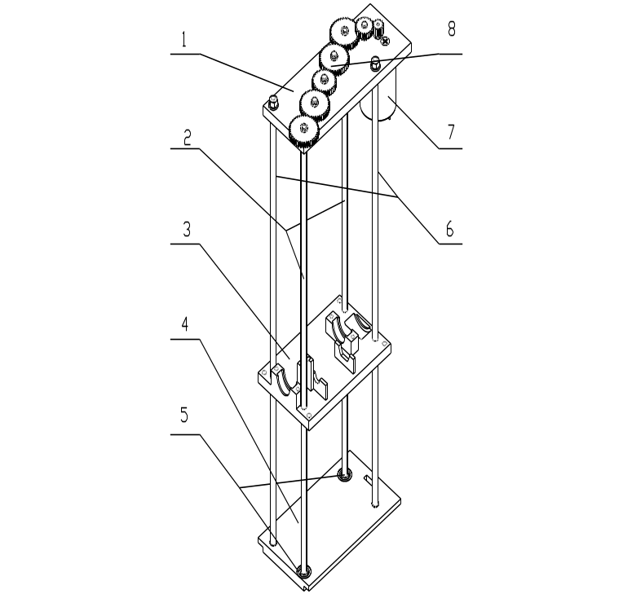
图2-6 提升机构
1—提升架上板；2—提升螺杆；3—提升板；4—提升架下板；5—轴承；6—提升光杆；
7—驱动电机；8—传动齿轮
如图2-6是最终的提升机构，类似垂直升降电梯的提升机构，电机（7）转动时带动齿轮（8），通过两对齿轮使两根螺杆（2）同步转动，提升板（3）在对角上设有螺孔与螺杆配合，当螺杆的转动时可以带动提升板的上下移动。光杆（6）是起支撑作用的，与提升板上的两孔配合，且配合精度高，使提升板保持平衡。上板上装有七个齿轮使两根螺杆同步转动，一个是装在电机上的主动齿轮，还有一个是减速齿轮，用来增大提升力，两个同型号的齿轮固定在螺杆上，在中间还有两个同型号的惰齿轮，使固定在螺杆上的两个齿轮同步转动。提升板上装有夹子机构和翻转机构。在提升板的两个角各是一个螺孔与螺杆配合，使提升板在螺杆转动时可以提升或下降。提升螺杆是通过两个轴承安装在提升板上的，这样使螺杆在转动时可以比较灵活。螺杆底端与轴承作过盈配合，螺杆有轴肩定位。
4．辅助定位机构
为了提高月球车的效率，我们为月球车设计了辅助定位机构，如下图所示。
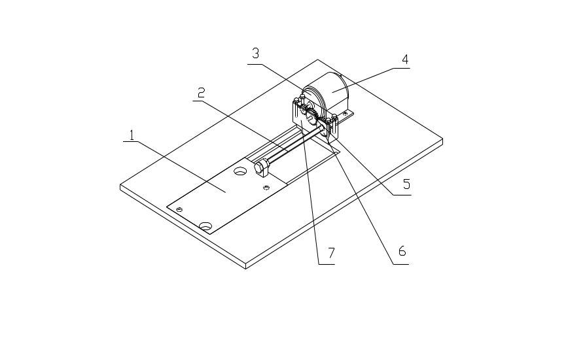
图2-7 辅助定位机构
1—滑动板；2—螺杆；3—电机；4—电机固定架；5—传动齿轮；6—带螺孔的齿轮；
7—齿轮箱
如图，辅助定位机构也是采用螺旋传动的方式。属于螺母旋转，螺杆移动的运动形式。电机通过电机固定架用螺钉固定在车架的底板上。电机输出的动力经过齿轮箱船给带螺孔的齿轮，使其转动，就实现了螺旋传动的一个条件。齿轮箱也通过螺栓固定于车底板上。在车底板铣有一个槽，与滑动板（提升机构的底板）配合可以前后移动。滑动板上固定有一根螺杆，另一端穿过一个带螺孔齿轮，这实现了螺旋传动的另一条件。当电机带动齿轮转动时，使螺杆前后移动，从而使滑动板前后移动也就使其上安装的提升机构前后移动，这样起到了辅助定位的功能，使抓取物品时定位更加容易。

- 相关计算

3.1 月球车的行走速度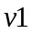
月球车的行走由两个同型号的直流减速电机驱动。减速电机工作电压12V，功率P=12W，转速n=50r/min，车轮直径D=103㎜。
所以车轮角速度ω=2πn=2π×50÷60= 5.236rad/s
那车轮的线速度 =ω×r=5.236×103÷2÷1000=0.269m/s
计算得出月球车的行走速度 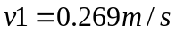
3.2 提升箱的提升速度
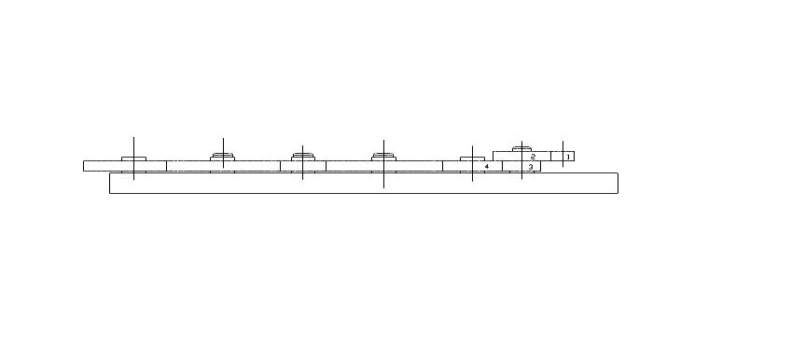
图 3-1
已知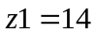，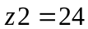，z3=14，z4=40，螺杆螺距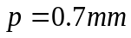，电机转速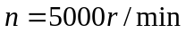
所以：
一级传动比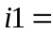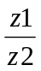=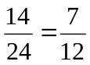，
二级传动比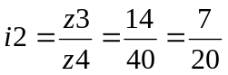
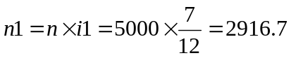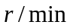
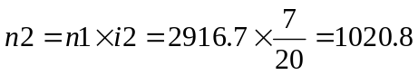
提升箱上升速度
计算得出提升速度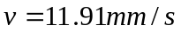
3.3 夹持机构翻转速度
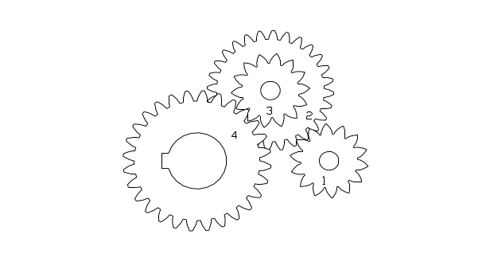
图3-2
已知翻转电机转速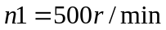，z1=14，z2=28，z3=14，z4=28。
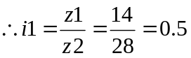
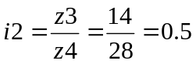
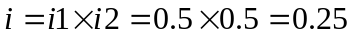
得出夹持机构翻转速度=2.1r/s。
3.4 提升架辅助定位移动的速度
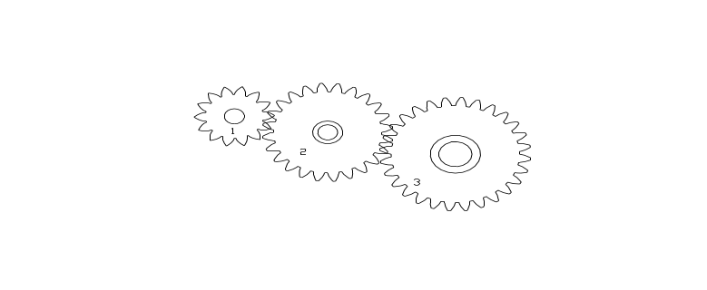
图3-3
已知z1=14，z2=24， z3=28，螺杆螺距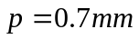，电机转速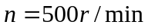。
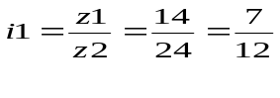，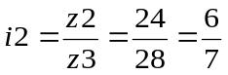
则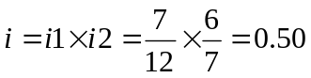
得出辅助定位移动的速度=2.95mm/s。
具体的相关计算参考同组钟达兴的毕业论文。
第四章 基于CAXA的实体设计和动画制作

4.1 CAXA实体设计概述
CAXA实体设计是由北京北航海尔软件有限公司通过国际合作研发的具有国际先进水平的三维设计软件，它使实体设计跨越了传统参数化造型在复杂性方面受到的限制，不论是经验丰富的专业人员，还是刚接触CAXA实体设计的初学者，CAXA实体设计都能提供便利的操作。其采用鼠标拖放式全真三维操作环境，具有无可比拟的运行速度、灵活性和强大功能，使设计更快，并获得更高的交互性能，真正使得实体设计做到了简单易用。
采用CAXA实体设计软件进行设计具有以下优点：
第一，CAXA实体设计采用工程应用的特征（如孔、槽、螺纹、圆角、倒角等）作为构造零件的基本单元，改变了传统二维CAD以几何设计为主的方式，使设计过程更加直观，设计人员可以将更多的精力用在创造性的产品构思上，提高了设计效率。
第二，三维装配设计使设计人员可以准确进行结构和曲面复杂的部件设计。通过施加约束与配合关系，采用拖放方式操作，使得零件装配就像搭积木一样方便，对装配、子装配的零件、装配特征、约束及辅助视图以记录树形式进行管理，可以完成装配件爆炸、剖切、干涉检查、运动仿真、最小间隙计算、零件列表等活动，避免了需要试制样机再验证更改完善设计的周期过长、劳动强度高等弊端。
第三， CAXA实体设计能自动处理从相片真实感到线框的渲染风格。设计环境下集成的真实纹理、贴图和表面凸痕效果可用于体现诸如螺纹和隔栅等设计细节。可生成具有相片真实感的图象和生成任意数量的平行光、点光源或聚光光源；其特殊效果包括雾化效果和胶体效果。同时智能动画提供了复杂的关键帧动画功能，包括三维动画轨迹编辑和渲染效果图以 GIF 和 AVI 文件的形式输出，非常适合做设计作品的模拟演示及与他人的直接沟通。
正是CAXA实体设计的以上众多优点，本次毕业设计选择了它。

4.2 关键零件的实体设计
4.2.1 抓手的实体设计
抓手是机械手装置中的重要零件之一，它的造型的好坏直接关系到月球车抓取物品的容易程度，影响到月球车的工作效率。下面介绍抓手设计过程。
创建抓手的基础部分。
1. 从设计元素库中拖/放一长方体到设计环境中。
2. 点击零件，使之处于智能图素状态。
3. 右键点击智能图素的任何一个手柄。
4. 从选项中选择“编辑包围盒”，将尺寸设置为：长度=70；宽度=25；高度=10。
5. 点击零件，使之处于智能图素编辑状态。
6. 右键点击零件。选择“编辑截面”。此时将出现一白色的2D截面，它用于生成3D实体，在其中一个角上显示L和W，这是相对参考原点的长度和宽度。
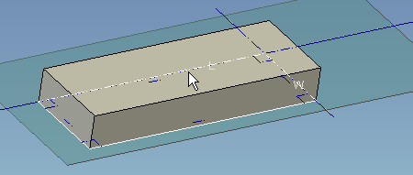
图4-1
7. 左键点击直线，它将黄色高亮显示。右键点击此选中直线，从弹出菜单中选择“删除”。
8. 二维绘图：在工具条中选择所需的工具根据设计绘制抓手的二维截面图。
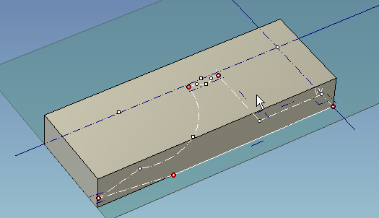
图4-2
9. 选择“编辑截面”对话框中选择“完成造型”按钮，用修改过的新截面生成新的三维拉伸零件。
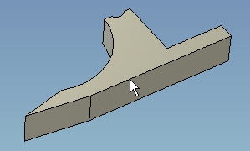
图4-3
对刚才完成的零件进行边过渡、边倒角。
1. 先点击，接着选择要过渡、倒角的边。
2. 然后修改数值，在的方框内输入所需数值。
3. 最后点击，那么圆弧过渡就出来了。
4. 依照上面的操作把需要过渡、倒角的边都设计好。
拖/放孔类圆柱体到抓手零件
- 从设计元素库中拖/放一孔类圆柱体到零件表面中。
- 右键点击智能图素的一个手柄，从选项中选择“编辑包围盒”，将尺寸设置为：长度=4；宽度=4；高度=10。
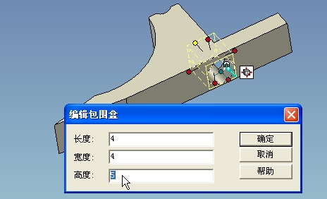
图4-4
- 点击三维球，将它打开，然后点击并拖动手柄，将孔放置于正确的位置。
- 运用同样的方法放置另一圆孔于零件上。
拖/放紧固件中的螺母到抓手零件
- 从设计元件库中拖/放一个紧固件到抓手的底端的孔中心，弹出紧固件对话框。
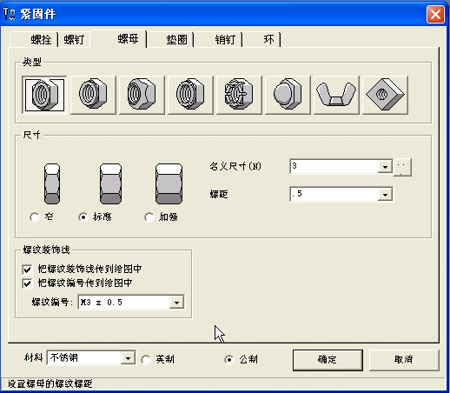
图4-5
选择对话框中的螺母，从类型中选择第一种常用的类型，从尺寸中选择标准，名义尺寸输入3，螺距输入0.5，其余的设置如图4-5所示。点击确定，软件自动生成螺母。
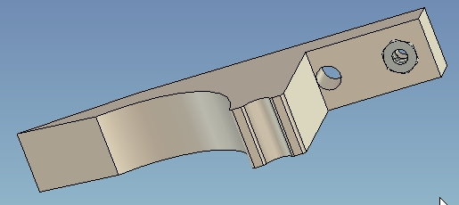
- 点击三维球，将它打开，然后点击并拖动手柄，利用三维球将螺母移动到合适的位置后关闭三维球。结果如图4-6。
图4-6

进行布尔运算
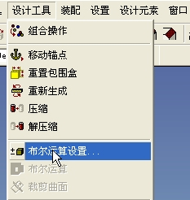
- 先点击抓手零件使其处于零件编辑状态。
- 选择主菜单栏中的“设计工具”选项中的“布尔运算设置”。如图4-7。
- 接着弹出一个对话框，如图4-8，选择除料，然后点击“确定”。
- 再按住“shift”选中螺母，然后点击主菜单栏中的“设计工具”选项中的“布尔运算”。
图4-7
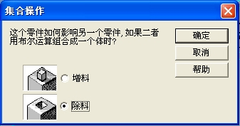
经过上述操作，抓手零件就除去了螺母这部分的材料，成为一个零件了。得到了我们设计最终要求的零件。
图4-8

    - 提升螺杆的实体设计
提升螺杆是提升机构的关键，下面介绍其实体设计的过程。
创建提升螺杆的中间部分
- 从设计元件库中拖/放一个紧固件到设计环境中。弹出对话框如图4-9。
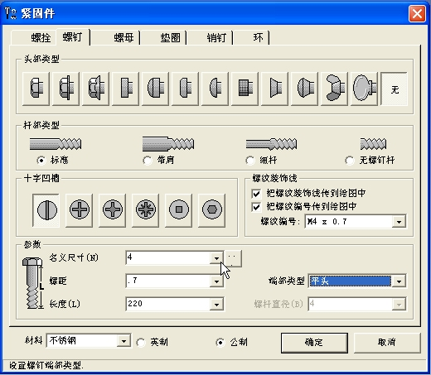
图4-9
- 从中选择螺钉，头部类型选择无头，杆部类型选择标准，十字凹槽任选，在参数栏中将名义尺寸设为4，螺距选标准的0.7，长度选择220，其余的参考图4-9。设置好参数后，点击确定，软件自动生成一个螺钉。
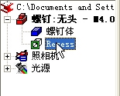
- 这样还不是我们需要的螺杆，此时点击设计树，设计环境左边多出来一个浏览窗口，如右图所示。点击螺钉将其打开，可以知道螺钉有两部分组成——螺钉体和槽（Recess）。选中槽（Recess），将其删除就可以了。
图4-10
这部分的绘制方法很多，不过个人认为这种方法最好用。
创建螺杆的底部
- 从设计元件库中拖/放一个圆柱体到前面完成的零件的低端的中心点。
- 右键点击智能图素的一个远离零件的手柄，从选项中选择“编辑包围盒”，将尺寸设置为：长度=3；宽度=3；高度=4。
3. 点击确定，完成此部分设计。
创建螺杆的头部
- 头部分两部分，一、滑动轴承处；二、安装提升齿轮处。和上一步从设计元件库中拖/放一个圆柱体到前面完成的零件的上端的中心点。完成第一部分设计。
- 从设计元件库中拖/放一个圆柱体放置于刚生成的圆柱体上的中心点，设置好尺寸。
- 右键点击零件，选择“编辑截面”。编辑好截面，用修改过的新截面生成新的三维拉伸零件。
通过上述三部过程，提升螺杆设计完成，其形状如下图。
图4-11
其余零件的设计过程相似，这里不再介绍。

4.3 动画制作
CAXA实体设计本身集成了完美的渲染与动画功能，提供GIF 、 AVI等多种文件格式的输出。
AVI(Audio Video Interleaved .Microsoft标准)格式，是Windows平台支持的视频文件格式，采用Audio Video Interleaved方式（视频音频交织方式）。AVI支持灰度，8bit彩色和插入声音，还支持JPEG相似的变化压缩方式，是一种通过Internet传送多媒体图象和动画的常用方式。本次设计制作的动画全部采用AVI格式。
CAXA实体设计有一个简单的预定义动画设计元素，称为智能动画。可以使用这些预定义动画快速添加动画，也可以通过编辑属性进行优化，或定义动画的起点位置。预定义动画包括基本的旋转和直线动画，以及一些复杂动画，例如弹跳。这些预定义的智能动画可以拖放到设计环境中的任意对象上。
本次设计的动话分两种类型，一、模拟装配；二、运动仿真。下面就具体介绍这些动画的制作过程。
4.3.1月球车的模拟装配
月球车有多个部件组成，这里以提升箱的模拟装配为例，陈述其动画制作过程。
为零部件加入动画
- 打开文件 “提升箱.ics”。
- 从“显示”菜单的“工具条”中选择“智能动画”，则智能动画工具条出现在屏幕上。
（在设计元件库中的工具下有一个装配的元件，可自动生成从装配图到爆炸图、或从爆炸图到装配图的动画，但这只适用与简单的模拟装配，这里不适用。）
- 考虑好整个装配的过程，各零件的装配路径，将各零件利用三维球放置于适当位置。结果如图4-12。
- 点击零件“限位开关”至零件编辑状态（蓝色边缘）。点击“智能动画工具条”上的智能动画图标，从弹出“智能动画向导”对话框中选择“移动”，在从其下拉选项中选择“along height direction”，设置移动的距离为-50，然后点击“下一步”。
- 将“运动持续的时间”改为1，点击“完成”。
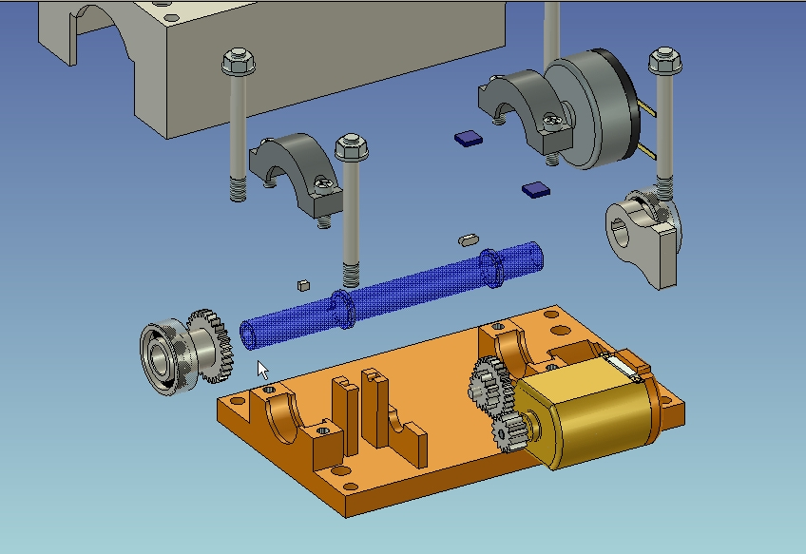
图4-12
- 点击“智能动画工具条”中的“打开”按钮（最左边）。（见图4-13）
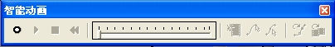
图4-13
- 点击旁边的“播放”按钮，开始播放动画。注意此时限位开关的运动方向是否与要求一致。
- 点击“停止” 按钮可使动画过程停止。
- 点击关闭“智能动画工具条”上的“打开”。
- 若不一致，点击限位开关至零件编辑状态，注意到随之出现一条白色的动画轨迹线。点击此动画轨迹线，此时出现智能动画平面。
- 点击轨迹线的末端点，同时在此位置出现一蓝色的零件边框。右键点击在出现的选项中选择关键桢属性，弹出关键桢性质窗口，在此设置关键桢位置、定位等属性。
- 再次运行观察动画效果。
- 用类似方法，为其他零件添加移动动画，并确定其动画轨迹。（其中翻转电机、箱盖等零件的动画轨迹分两部分组成。）

编辑动画的时间效果
- 打开“显示”-〉“智能动画编辑器”，或右键点击工具条空白处，从弹出菜单中选择“智能动画编辑器”。对各零部件的动画时间进行拖放编辑。
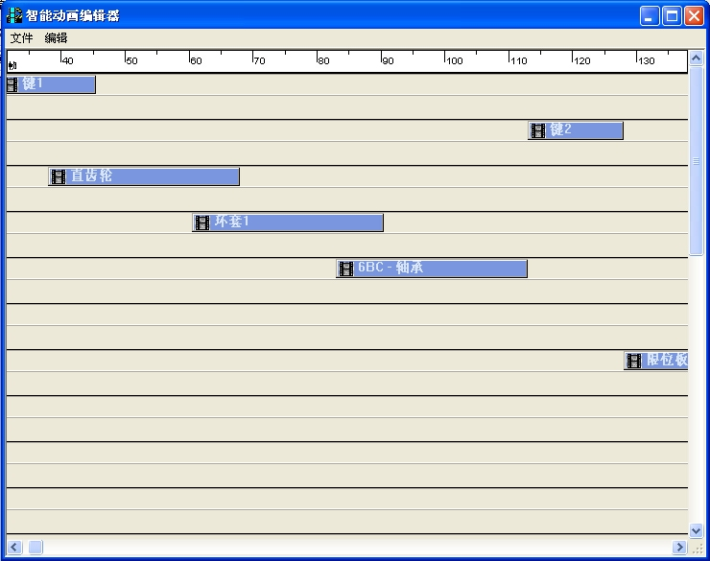
图4-14
- 点击“智能动画工具条”上的“开始”、“播放”，观察装配动画效果，必要时进行调整。
至此，整个提升箱的模拟装配动画制作完成。打开“文件”-〉“输出”-〉“动画”，弹出动画保存窗口，选择保存文件的路径，输入文件名“提升箱装配”，选择保存类型AVI，点击保存。这时弹出如下图的动画桢尺寸窗口。
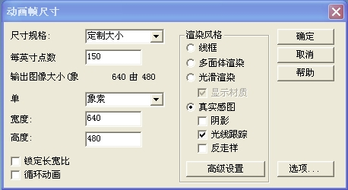
图4-15
在这里可进行关于动画输出的很多设置，这些关系到输出的动画文件的图象质量，文件大小等。设置好点击确定，弹出输出动画窗口，在这里显示输出桢总数，输出桢数目，输出进度条。点击开始，动画正式输出，速度可能较慢，等待片刻就可以了。输出的动画可用Windows Media Player、RealPlayer等播放器播放，观看动画的效果。
4.3.2月球车的运动仿真
运动仿真动画的制作与模拟装配并没什么重大区别，不过运动仿真部分要考虑的东西多点，运动的轨迹也复杂点。下面介绍整车运动仿真动画的制作过程。
分析整车的工作过程，可以分为六部分：1.行走；2.辅助定位；3.抓取木块；4.提升；5.翻转；6.下降放置木块。
动画的制作也分这几部分。
1.行走。目前CAXA还无法完成柔性零件的动画，所以无法制作履带的真实动画，不过通过轮子的旋转运动和整个车子的移动两者的结合，制造出具有真实感的动画。首先，选择一个轮子，添加一个高度方向的旋转运动。其次，为另外的三个轮子添加旋转运动，保证所有轮子旋转方向和速度的同步。最后，为整辆月球车添加一个长度方向移动的。点击“播放”按钮，开始播放动画，观看动画，调整轮子的旋转速度和车子移动的速度，达到一个满意的效果。
2.辅助定位。是一个提升和抓手机构的整体移动，其移动是由电机通过齿轮箱带动一个螺旋副的螺旋传动实现的。但这里没必要制作整个运动中所有零件的动画，只要制作提升和抓手机构的整体向前移动的动画就可以了。
3.抓取。这里主要有夹紧轴的旋转和两个抓手的移动两部分，为相应零件添加动画即可。
4.提升、翻转与下降放置木块。这部分的动画是有抓取机构和木块的独立运动动画在时间上的叠加。制作时分别给两者独立制作动画。再在“智能动画编辑器”中修改各零部件的动画时间，使两者的运动保持一致，点击“智能动画工具条”上的“开始”、“播放”，观察仿真运动动画的效果，直到达到满意的结果，这样这部分的动画制作完成。
动画制作的过程是很艰辛的，在这得到了指导老师的关心和照顾。由于设计者的水平有限，出来的作品质量不高，需更多经验丰富的技术人员对此进一步完善。
4.4 工业机器创新设计的网页制作
设计基本结束后，产生的文件如动画、图片等较多，像盘乱沙，通过网页的形式可以将它们通过超连接合为一个整体。
网页制作的工具很多，如Dreamweaver、FrontPage、FlashMX、Fireworks等。本次设计使用FrontPage 2003软件，FrontPage 2003 属于Microsoft Office系列办公软件的一种，简单易学，适合初学者。下面简单介绍网页的制作过程。
启动FrontPage 2003，出现如下图所示的工作界面。
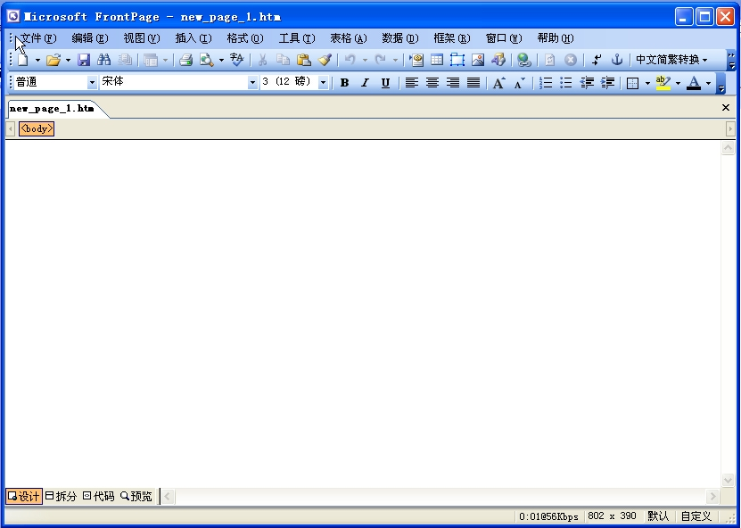
图4-16
这与我们熟悉的Word非常相似，点击“文件”菜单中的“新建”—“网页”命令，选择“空白网页”，新建一个空白网页。在这里可以像Word那样输入文字，插入图片，进行排版。为了网页风格的统一，我们可设计一个网页模板，图4-17是我设计的模板。当然没个人都有自己的风格，我的比较简洁。有了统一的模板我们就可根据设计的具体内容设计每一张网页，这里可分为设计任务、零件设计、动画演示、图片欣赏、开题报告，毕业论文，结束七部分。
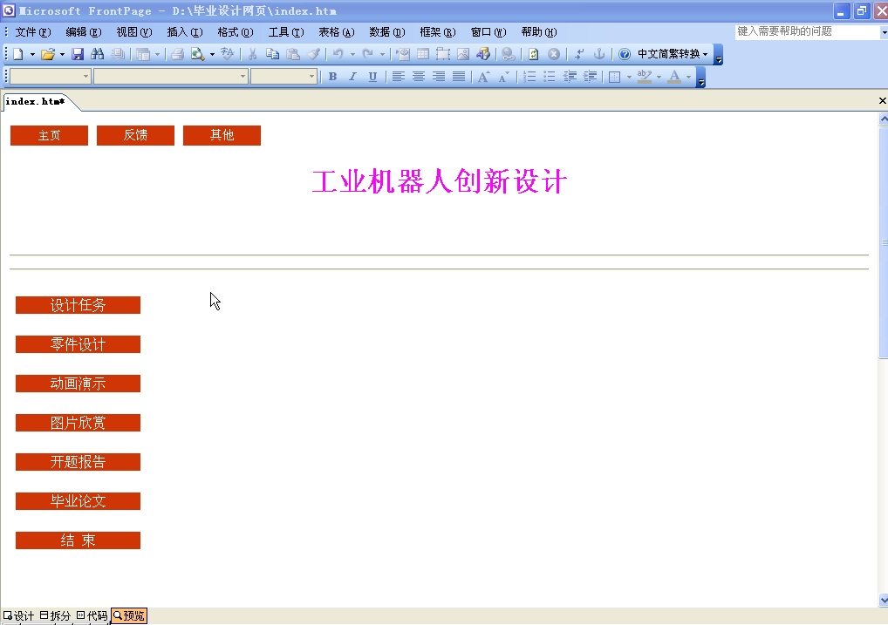
图4-17
这里动画演示是重点设计的内容，因为动画较多，我们设计的时候将每个动画放于一张网页中，同样为动画类网页设计一个模板。如下图。
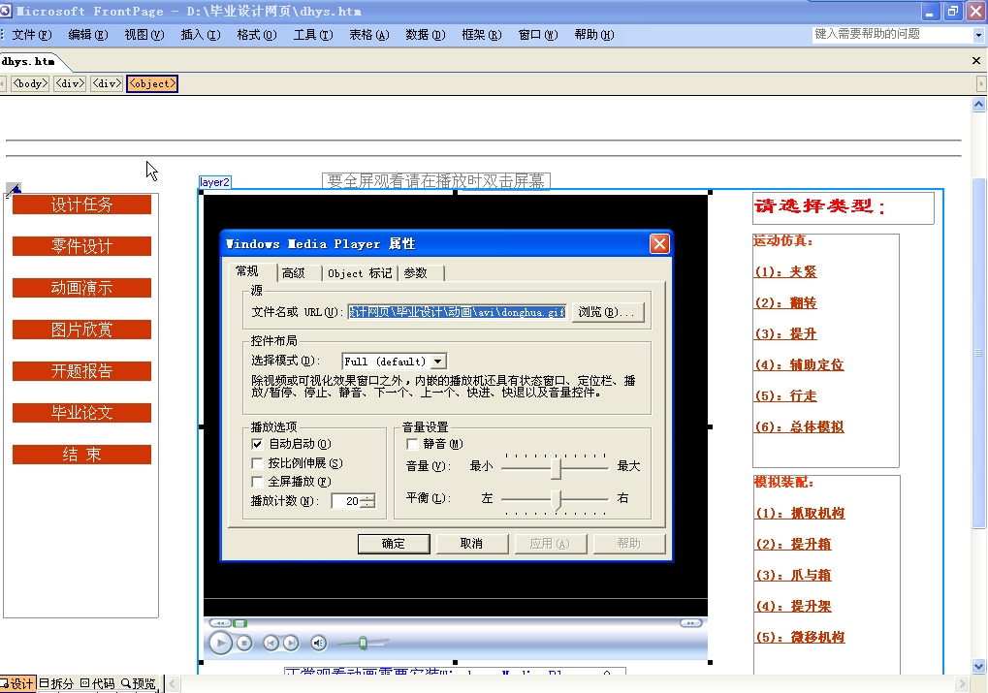
图4-18
在动画网页中，运用了web组件中的高级控件，点击“插入”菜单中的“web组件”，弹出窗口，选择高级控件中的ActiveX中的Windows Media Player，弹出窗口，设置好相应的选项。点击预览，观看效果。
最后，也是最重要的一步，将所有的内容通过“超连接”连接起来，完成后用浏览器打开，可直观地看到效果。至此网页部分设计完成。
第五章 结束语

此次我们做的毕业设计是工业机器人的创新设计，通过3个多月努力，设计终于顺利完成。这次设计给了我们一个很好的机会，使我们了解了设计工作的基本流程和设计的方法以及理念。
在此次的毕业设计中，我们遇到了许多以前从未遇到过的问题，但过通过指导教师的指导和我们的努力，这些问题都得到了很好的解决。
虽然我们设计的只是个简单月球车，但需要完成行走，抓取，提升，翻转等功能，对应分别要有行走机构，抓取机构，提升机构，翻转机构等来实现。通过这些机构的设计，使理论知识与实际相结合，巩固和深化了所学过的专业理论知识。由于此次设计是次创新设计，为了设计的月球车具有合理的结构和更高的性能，我们不断学习和修改。自学了许多相关学科的内容，求教了多位专业老师，上网或查阅大量相关资料。
月球车的创新设计主要运用了CAXA实体设计，此软件易学难精，功能强大。拥有多项专利技术，此次设计我基本学会了CAXA；能使用它进行一些零部件的实体设计，掌握了3D虚拟装配和一些常见机械机构的运动仿真动画的制作，积累了一定的经验。为以后的工作打下了基础。
毕业设计过程中，我们在独立完成的同时也进一步加强了团队协作精神，并取得了一定的成绩。通过这次毕业设计，我相信在以后的学习和工作过程中，一定可以好好的解决问题，提高自己的能力，较快地适应工作和社会激烈的竞争。

参考文献

专著：
[1]－主编 许锡祺 《画法几何及机械制图》 中央广播电视大学出版社 2000年12月
[2]－主编 孙志礼、冷兴聚、魏延刚、曾海泉 《机械设计》 东北大学出
社 2003年1月
[3]－主编 巩云鹏 田万禄 张祖立 黄秋波 《机械设计课程设计》 东北大学出版社 2003年1月
[4]－主编 吴宗泽 《机械设计师手册》 机械工业出版社 2002年1月
[5]－主编 成大先 《机械设计图册》 化学工业出版社 2002年1月
[7]－主编 杨伟群 《CAXA实体设计V2实例教程》 北京航空航天大学出版 2002年
[8]－主编 杨伟群 《 CAXA三维电子图板V2实例教程》 北京航空航天大学出版社2002年
[9]－主编 曾福明、鲁君尚、王锦 《CAXA三维电子图板V2范例教程》 清华大学出版社 2002年
[10]－主编 罗洪量 《机械原理课程设计指导书》（第二版） 高等教育出版社1986年。
[11]－主编 JJ.杰克（美） 《机械与机构的设计原理》（第一版） 机械工业出版社，1985年。
[12]－主编 王玉新 《机构创新设计方法学》（第一版） 天津大学出版社 1996年。
[13]－主编 陆晓春 《CAXA实体设计XP——创新三维CAD标准案例教程》 北京航空航天大学出版社 2003年6月
[14]－主编 邓文英 《金属工艺学第4版》 高等教育出版社 2001年
期刊：
[1]－著者：金茂菁 文章题目： 我国工业机器人发展现状 刊名：机器人技术与应用 出版年：2001 卷（期）：（01）期（4）
[2]－著者：乔东凯 黄崇林 文章题目：移动式工业机器人设计的动力学分析 刊名：茂名学院学报 出版年：2003 卷（期）：13（3）
[3]－著者：张广鹏 方英武 田忠强 卫军朝 黄玉美 文章题目：工业机器人整机结构方案的动态性能评价 刊名： 西安理工大学学报 出版年： 2004 卷（期）：20（1）
[4]－著者： 王田苗 文章题目：工业机器人发展思考 刊名：机器人技术与应用 出版年：2004 卷（期）：（2）期
[5]－著者： 李瑞峰 文章题目：21世纪--中国工业机器人的快速发展时代 刊名： 中国科技成果 出版年：2001 卷（期）：（18）期
[6]－著者：王之栎 马纲 文章题目： 工业机器人常用手部典型结构分析 刊名：机器人技术与应用 出版年：2001 卷（期）：（02）期
[7]－著者： 曲忠萍 文章题目：国外工业机器人发展态势分析 刊名： 机器人技术与应用 出版年：2001 卷（期）：（02）期
[8]－著者：栾楠 陈建平 言勇华 文章题目：工业机器人网络控制与编程 刊名： 组合机床与自动化加工技术 出版年： 2003 卷（期）：10期
[9]－著者： 张焱 宋爱国 金龙 胡敏强 文章题目：超声电机驱动的二轴机械臂控制系统 刊名：测控技术 出版年：2004 卷（期）：23（12）
[10]－著者：王永林 文章题目：工业机器人技术概述与前瞻 刊名：兵工自动化 出版年：2004 卷（期）： 23
[11]－著者：陈继刚 刘辛军 文章题目：一种新型3自由度并联机构的奇异性分析 刊名：机械设计与研究 出版年：2004 卷（期）：20（4）
[12]－著者：GAO Hong-liang 文章题目：工业机器人的计算机控制 刊名：计算机自动测量与控制 出版年：2001 卷（期）：9（02）
[13]－著者：牛光华 李力 汤双清 文章题目：工业机器人的近程控制 刊名：三峡大学学报（自然科学版） 出版年：2001 卷（期）：22（04）
[14]－著者：Li Chongan 文章题目：工业机器人运动车体位姿计算方法研究 刊名：兰州大学学报（自然科学版） 出版年：2001 卷（期）：37（02）
[15]－著者：赵葛霄 文章题目：FMC中工业机器人程序快速规划系统的开发 刊名：机械工程师 出版年：2000 卷（期）：11期

致 谢

在本设计的开题论证、课题研究、论文撰写和论文审校整个过程中，得到了导师周建强老师的亲切关怀和精心指导，使得本设计得以顺利完成，其中无不饱含着周建强老师的汗水和心血。导师敏锐的学术思想、严谨踏实的治学态度、渊博的学识、精益求精的工作作风、诲人不倦的育人精神，将永远铭记在学生心中，使学生终生受益。他对本设计的构思、框架和理论运用给予了许多深入的指导，使得设计得以顺利完成。在此谨向尊敬的导师周建强老师表示衷心的感谢和崇高的敬意。同时还要感谢张庆功老师在CAXA软件方面的指导，使我们能更快，更好地掌握软件的使用。
感谢学校给我们提供设计场地，和系领导的关心和指导，在设计过程中，结合工作体会和经历，提出了正反两方面建设性的观点，为我完成设计给予了极大的帮助。
还要感谢我的搭档李坤辉、钟达兴两位同学，在毕业设计期间相互帮助，相互合作才使整个设计得以顺利完成，感谢机电控制工程系的领导和老师对我的关心和帮助。
再次感谢所有支持和帮助过我的领导、老师、同学们。

骆挺
二零零五年六月十日

